一、欢乐世界杯（10分）

为了回味世界杯I组整个单循环的六场比赛，一位足球球迷特意打印出来了该组的赛果与积分表，但他不小心把啤酒撒上去弄脏了。他希望能从剩下的一点数据推理出各场比赛的比分。你能帮他一下吗?

（1胜=3分，1平=1分，1负=0分）

|  |  |  |  |  |  |  |
| --- | --- | --- | --- | --- | --- | --- |
| 队伍 | 胜 | 平 | 负 | 积分 | 进球 | 失球 |
| CHN | ？ | | | 5 | 2 | 1 |
| SCUT | 4 | 3 | 1 |
| HK | 3 | 2 | ？ |
| ENG | 2 | 3 | ？ |

二、For Love（10分）

在地下停车场停好警车，我和同事们急匆匆奔往通向楼道的大门，在大门关上的前一刻顶住了门，顺利进到电梯门前。一旁在等电梯的大爷向我们投向好奇的目光。

到了，1201，我推开虚掩的门走入客厅，落地窗的床帘紧紧拉着，整个屋子都有些昏暗，一个男人背靠在沙发上，身上除了耳钉再无穿戴，双手抱着屈着的双腿，头侧靠在腿上仿佛睡着了一般，整个人只剩唇上还有些亮色。桌上放着一个还余下一点水的杯子，一个装着些不知名物质的小瓶子，一部已被格式化过的手机，手机屏幕壁纸上白底黑字：“Sorry For My Love”。法医上前进行检查，我则走向了不知从多久之前就站在一旁的脸色苍白、头上挂着冷汗的男人，现场的第一发现者和报警者。

“节哀，请问现在能回答我一些问题吗？”

“好。”

“你和死者叫什么名字？你和死者是什么关系？”

“我叫梁增。死者名叫杨硕，他是一个模特，我是他的经纪人。”

“明白了，讲一下你发现尸体的具体经过。”

“是这样的，小杨本来今天晚上有个平面摄影的工作，之前我通知过他。下午我开车到他家准备来接他过去。到了家门按门铃也一直不应。我以为他午觉没醒，我也配了他家钥匙，就开门进去想叫他起来准备出门，结果一进门就看见他这个样子，真是……”

“杨硕屋子的钥匙都有谁有？你具体是下午几点发现的尸体？”

“这间屋子也是他不久前租下的，当时就配了一条钥匙给我，别人应该是没有的。我看看，我看见他这样就知道出大事了，大约就是下午三点半发现的吧。”

“知道了。小杨最近过的怎么样？生活中有没有出现什么问题？或有没有什么仇家？”

“这个……我和他关系还是不错的，最近他工作上顺风顺水的，但感情上好像出了些问题，最近好像正在和他的女朋友冷战来着。”

“你有他女朋友的联系方式吗？”

“没有。”

“好，先到这里。之后麻烦你回警局详细录一份口供。”

经过一轮证据搜查、验尸工作后，我们还是有一些收获的。屋子门锁没有被破坏的痕迹。法医鉴定结果表示死者死亡时间大概在2017年4月10日（4月11日发现尸体）13点至15点之间，死者死因是口服氰化物中毒，身上没有其他伤痕或挣扎的痕迹。瓶子里的物质正是氰化物，上面有死者的指纹。杯子里也检测到氰化物，但杯子上很干净，没有检测到指纹。死者手机上也没有提取到指纹，到通信公司查找死者手机卡通话记录，发现最后一次通话在4月9日22点14分，通话对象正是死者的女朋友，严怡。而杨硕的所有社交账号4月10号也没有发出信息以及更新动态。接下来就是对她的问话了。

“怎么会变成这样……”女孩抽泣着语无伦次，等了好一会儿才能进行正常对话。

“我们查到杨硕手机最后一通电话是打给你的，能讲一下电话内容吗？通话后你还有见过他吗？”

“有，我和阿硕在一起也有8个月了，最近一个月我们争吵越来越多，上星期又在冷战，我前天晚上打电话给他，约他中午到我家吃饭，我们好好聊聊。他是中午12点到的吧，可是我们两个吃完饭不久又开始吵架，他在气头上直接和我提分手了，把他以前留在我家的东西收拾了带走，我晚上再给他打电话他也没有接，怎么会现在告诉我他死了？”

“杨硕是几点离开你家的？”

“记不清了，差不多一点半吧。”

“之后你在哪里做了什么？”

“我很崩溃，哭了一会儿后打电话给闺蜜约她在我家附近的咖啡店谈心。”

“你说你们最近总是吵架，是什么原因呢？你感觉杨硕最近状态怎么样？”

“他和以前也没有什么不一样，我们吵架也没什么特别的原因，早知道我应该更宽容一点的，本来我们下午还要一起看电影，如果我们不吵架，他就不会……”

“这不是你的责任，谢谢你的配合，你可以回去了。”

从严怡所住的居民楼电梯监控可见，杨硕12:28进出过电梯上楼，13:38带着行李箱下楼，虽然他戴着帽子、戴了口罩（他花粉过敏）看不清脸，但经严怡的辨认应是本人。空的24寸行李箱在杨硕屋中找到，行李箱手柄也没有提取到指纹。而屋里洗衣机中发现他当日所穿的衣服和他的钥匙。严怡的闺蜜和咖啡店老板都证实14:00到16:00这段时间她在咖啡店中（严怡家离现场车程约30分钟）。至于梁增，经查证，他当天早上一直和同事工作到中午，13点下单订外卖，13点半和同事一起吃饭到14点半，之后离开回家，而他们吃饭地点离杨硕家需一小时车程。

杨硕居住的那栋楼电梯里和大门出入口都设有监控，14点左右监控都拍到了杨硕回家的身影。诶，还有调查的必要吗？我有些怀疑。但当查询严怡的通话记录却意外发现在4月10日中午12:47拨出一通电话，电话时长15分钟，出于谨慎起见，我还是找来了电话接听者，刘天恒。看着他的样子，嗯，他应该没有在杨硕那栋楼的监控里出现过。

我递给刘天恒杨硕的照片，问道：“你认识他是谁吗？”

“完全不认识，警察同志，找我来到底有什么事情？”

“只是找你了解关于一个案子的一些情况，别担心，实话实说就行。”

“那速战速决吧，之后我还要回我家附近去接我侄子放学呢。”

“好，请问你和照片上这位小姐，严怡，是什么关系？”

“我和她是普通朋友，怎么了？”

“我们查到昨天下午12:14严怡打电话给你，你们通话了约10分钟，当时她和她男友在一起，你们聊这么久聊了什么？”

“没聊什么，我有件私事请她帮忙。”

“可是是她打给你的。”

“是之前我们就聊过这件事，当时事情有了进展于是她马上打电话通知我。”

“方便告诉我是什么事吗？”

“不方便。我有权保持沉默的吧。”他用力拍了一下桌子表示不满，他手腕内侧是有纹身吗，LY?

“哟，行，最后一个问题，2017年4月10日13点至15点，你在哪做什么？”

“我在家里直播画画。”

“直播画画？好，结束了，你可以走了。”

对于这通电话，严怡的解释与他有出入，两人又都不愿细说，不过毕竟是别人的私事。之后我还是问到了刘天恒b站直播间号，还顺带进了他的粉丝q群，里面有他过往每一次直播的录像视频。q群里好像也正在讨论当天的直播啊，“他可能只是没留意到，抱抱妹子”，“我也不是怪他，但还是有点伤心，以前他从来不会这样的……”“就是啊，感觉他那天好冷淡，别是膨胀了吧。”随后我看了案发当天的直播视频，和以往他的直播场景没什么区别，从13:00到15:30，除了出房间上洗手间、喝水外他基本就在画画，摄像头俯拍他的双手和他的画纸，摄像画面位于视频左上角，视频右方、下方还有着一些简介、宣传的图片，全程都放着歌曲做背景音乐。期间弹幕有人说今天是她18岁生日，希望主播祝她一声生日快乐。之后弹幕上刷满了生日快乐，刘天恒倒是仿佛没看见一样，还转身走到房间外去装水了。也难怪人家妹子伤心。之后有一段时间背景音有些嘈杂，是国歌的声音？声音还不小的样子。最后画出来的是一个半裸的女人，还有名字，我没听清，提西风？说起来他家离杨硕家车程要30分钟左右吧，不过这有什么关系。

直播视频结束了，播放器自动跳转播放严怡公寓电梯监控的画面，嗯？杨硕坐电梯上楼的时候帽子下面好像一闪一闪的，下楼的时候又没有了，在杨硕公寓电梯监控中也没有这种现象。我眼花了吗？

不管了，这案子看样子是查的差不多了，能做的都做了，能看的也都看了，想来也只能自杀结案了。

请写出推理过程，还原案件真相。

三、（10分）

阿L观察日记

2017年6月17日 星期六 天气：晴

（一）

接下来，我将会把阿L的第一个观察日记的来龙去脉一一讲清楚。

（二）

我和阿L就读香港大学，因为今天有英语四六级考试，想必大学的图书馆不会人山人海，阿L便约我去图书馆的机房看悬疑电影。

我和阿L就读的大学不算大，图书馆占地小自是情理之中。

若是粗略的作布局图，大概是这样的：

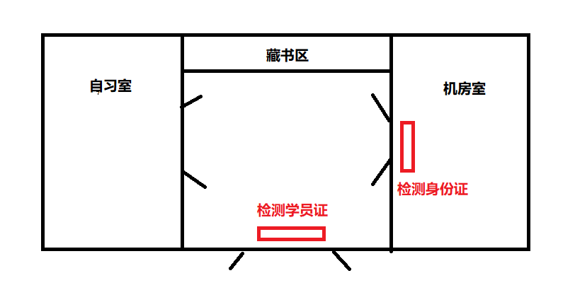（自习室和机房室有洗手间）

图书馆分为三个区域，分别为藏书区，自习室以及机房室。

学生要从进入图书馆，需要在大门验证自己的学生卡（教师用教师卡，工作人员用工作卡）；而进入机房室，就需要验证身份证。

因为验证装置还配备了面部识别功能，所以不会出现学生A拿着学生B的学生卡进入图书馆的情况（识别系统连双胞胎也能分清）。可以说，如果没有学生卡，是无法进入图书馆的，机房室也是同理。除此之外，窗户只是充当透光用的，图书馆的出入口只有大门，可见学校对图书馆的安全很是重视。

除此之外，藏书馆验证学生卡的装置还设置了人流量统计器，每当有学生，教师和工作人员离开图书馆，统计器的数量就会加一。

阿L的第一个有趣的故事，就是在这里诞生的。

（三）

我和阿L是最早来的，早上七点，我们验证学生卡和身份证后就到了机房室，随便在角落里找了台机子看起了国语电影。

电影讲的是典型的帮派斗争，死灵帮，白羊帮和无名帮什么的，剧情甚是精彩，就是编剧趣味奇特，喜欢用曲折的表达手法，故意让观众往错误的方向预测接下来的发展。

阿L看得不亦乐乎。

这时，在图书馆清洁的宵夜叔推着扫把来到我们身边。

“你们两又这么早过来看电影啊”

“是啊，宵夜叔你也很早就清洁呀”我回答道。

“没办法，没文化，字都不认识几个，只能早早来这里清洁，赚点生活费。”

“三百六十行，行行出状元啊，宵夜叔”阿L说道。

“是是是，阿L你有文化，”说罢，宵夜叔就要走“机房扫完，我去其他地方了，不和你们说了。”

宵夜叔在图书馆清洁了好像有十几年了，他总是勤勤恳恳的把图书馆打扫的干干静静，就算是地板上的一丝头发，他也不会放过，是个尽责的工作人员，我和阿L很佩服他。

宵夜叔走后，我们继续看电影。

大概又看了10分钟左右，阿L按了暂停：“我去一下厕所。”

看着阿L拿着纸巾往机房洗手间方向走去，我便拿出了纸笔，打算利用阿L上厕所的时间做一下课题作业——“18位居民身份证的合理性”。

我们国家的居民身份证，前十七位数字每一位都是有意义的，最后一位虽然没有意义，但是却不是随机的，是用某种算法根据前十七位数字计算出来的，虽然百度上有这个算法，但是我想通过自己的演算，利用学到的统计学知识，将这种算法推理出来，这种感觉是很美滋滋的。

不久，阿L回来了，看到我纸上密密麻麻的公式：“这次你又在算些什么无聊的东西啊。”

“关你什么事。”我之所以这么说，是因为之前我想用爱因斯坦的相对论算一下香港记者跑的速度要多少才能实现跑1分钟只要59秒，这个想法被阿L笑话了。

这时我发现阿L手里多了一个绿色的信封：“对了，你手里的是什么？”

“没，没什么。。。”

衬阿L不注意，我一把抢过那个信封，定睛一看，收信人写的竟然阿L的名字，上面还有少女风格的红心贴纸“你刚才被人表白了？”

“不是你想的那样的！”阿L把我手中的信封抢了回去“是我刚才回来的时候在地上捡到的。”

“要拆开来看看吗？”

“这不太好吧，我觉得应该还给本人。”

“反正收信人是你，我也没听说过学校你有谁和你名字一样的，你晚一点看和早一点看有什么区别吗？”

“。。。”

我见阿L开始有些动摇，继续说道“而且，信封上又没有写信人的名字，你不看信的内容你怎么知道这封信是谁写的？”

“好吧好吧”阿L终于妥协“知道是谁写的之后我们要偷偷把信还回去。”

“我保证。”

以下是信的内容：

L：

你好。。。冒昧给你写信，请你不要介意。。。

当面说可能会很害羞，所以我选择了写信的方式。

还记得去年三校赛你出的叙诡题目吗？

因为你的题目，我在那次比赛玩得很开心，也取得了好成绩。

从此我便开始关注你。你的题我都有好好研究。

怎么说呢。。。我变成你的粉丝了。

我。。。我想和你有进一步的

“这就没了？”我问阿L。

“你问我我问谁啊。。。。”

“这明显是想表白吧，信还没写完却不小心丢在这里了。”

“我还是放回原地吧。”

“万一，写信的人还没发觉信丢了呢？你就不怕被其他人捡到吗？到时候——”

“这可咋整？”

“衬图书馆的人还没多起来，我们去找信的主人吧。”

“。。。”

“开心点啦，你有女粉丝欸！”

“你又知道是女的。。。。。。万一是个男的恶作剧呢？”

“你又知道是恶作剧。。。。万一人家是真心的呢？”

（四）

我和阿L来到了机房室门口旁边的管理用电脑，打算把出入记录调出来。

因为之前我在机房室当过管理员，所以有管理系统的密码。

幸好今天的管理员到现在还没来上班，再加上机房室此时只有我和阿L，所以我才敢明目张胆的使用管理用的电脑。

管理系统显示今天机房只有四个身份证记录。

当我把身份证号码调出来的时候，系统原来有保密措施！有些数字变成了乱码！

前两个很明显是我和阿L。

后两个应该是宵夜叔和写信人无误了。

分别是：

4@0219@960@122855@

440101@@96063@01@0

出去机房室，我发现图书馆门口的人流统计量的数字还是零。

“只能去调查一下这里的人了，看能不能套出一些话来。”

“还是收手吧。。。。。。”

“不行，这么有趣的事情，怎么能轻易地停止。”

“真是服了你了。”

（五）

整个图书馆，除了我，阿L和宵夜叔，还有四个学生。

他们都在自习室里自习。

我和阿L第一个去套话的是和我们同班的石乐志同学。

石乐志是我们班上一个充当“活宝”角色的同学，和今天一样，平时喜欢穿一件白T恤，蓝色牛仔。

说来奇怪，石乐志本应该不会出现在图书馆才对。

“石乐志，你今天早上不用参加四六级考试吗？”我看着他桌上的准考证，问他。

“哎，你们也不是不知道，我经常丢东西，”石乐志叹气一声“今天没有带齐证件，被我留在家里了，所以想必进不去考场，就过来图书馆看看闲书。”

“摸头( ´･･)ﾉ(._.`)”阿L安慰到，石乐至也很配合的享受着阿L的摸头杀。

石乐志就是这么一个经常丢东西的男生，我们也因此经常笑话他。

之后，我们把目标转移到坐在不远处的番水水同学。

番水水同学是阿L所在推协的男性会员，是少数对阿L的题目没有偏见的人。

番水水不仅喜欢推理，还沉迷星座，他说星座会告诉他答案。

“番水水，近来可好啊？”阿L把手搭在番水水的肩上。

“最近很无聊啊，阿L你都不出新题。”番水水摸住阿L的手，似是含情的望着阿L。

阿L有些吃惊地把手收回“哈哈。。。最近封山育林，准备写一篇大坑的。”

“我很期待啊，阿L你知道的，”番水水推了推眼镜，“双子座的我朋友虽然多，但是却很孤独呀。从你的题目我看到了知音的味道。”

“保证不会让你失望！”

真没想到阿L这么受男性读者的欢迎。

之后，阿L拉着我略显狼狈的离开了。

最后是坐在角落的隔壁班的两个同学，她们穿着相似：一件浅蓝长裙，一双纯白凉鞋。一个有着长长的黑色秀发，很有韵味；另一个头发稍短及肩，略微呈现波浪状，散发着橘子的清香。长相也像是一个模子出来的，任谁都无法否认她们是双胞胎。

如果写信给阿L的是其中一位，那真是叫人羡慕啊。

阿L说他只知道其中一个叫阿福，是推协的一份子，另外一个大概是她的妹妹或者姐姐。

“阿福。”阿L对着两个女生说到。（事后阿L告诉我他不知道短发的是阿福还是长发的是阿福，所以就对着两人叫了。）

那名长发女生面无表情的看向阿L“做咩啊？”（干嘛？）

（后面都用普通话表示）

“啊，你放心，这是我朋友，对你没有非分只想的”，阿L顺便帮我做了一个我不情愿介绍，“原来你还有兄弟姐妹啊。”

“我也就早了几minute出世。”

阿福看起来很高冷，看阿L好像不能继续把话题接下去，我打算从阿福的兴趣入手。

刚好发现阿福水杯印有一架波音747，其余文具都有飞机的图案。

“阿福你想当飞机师吗？”

听了我的话，阿福顿时脸色更加不好了。

这时一张纸条从小利手边飞到了地上。

阿L捡起来。我看见了“性别女，红绿色盲”的字眼。

不好，踩地雷了，那是病历单（事后经验证这张病历单是阿福和小利其中一人的），阿福如果是色盲，当飞机师是不可能的。要是刚才话题从妹妹入手该多好啊。

这时，我发现妹妹桌上的手机因为闹钟震动起来了。

原来已经9点了。

妹妹从刚才到现在都一言不发，只是低着头，我看见她的脸上像是有一抹红。

“小利，我们go吧。”

原来妹妹叫小利吗。

阿福结束了尴尬的对话，离开了图书馆，留下了我和阿L懵逼的两人。

她们走的时候，我瞥见妹妹的手机桌面，是姐妹的自拍照。

她们坐在小车前座，貌似是香港的共享汽车（作者也不知道有没有，假设是有的），她们停在尖沙咀收费站（香港某地）前面，貌似是在等前面的车，车上只有她们两个。因为摄像头位置的缘故，自拍的照片并没有拍到方向盘。照片里，右边是短发的小利，长发的阿福则坐在左边。阿福笑得很开心，不像刚才只傲不骄。

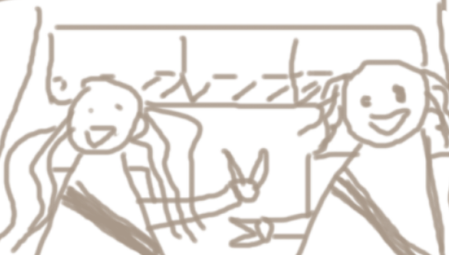

（六）

“我大概知道是谁写的信了。”我向阿L说。

“这么厉害啊，那快点告诉我啊。”

“能让我计算一些东西吗？之后再告诉你。”

和阿L约定好后，我拿出手机，打开了浏览器，在搜索栏输入了“红绿色盲”。

想了想，又把这四个字删除，我应该搜索一下其他东西才对。

问：

给阿L写信的是？请写出推理过程，尽可能的排除其他人

（文中没有叙述性诡计，所有人都没有撒谎，自动排除阿L自己给自己写信）。

四、（20分）

夜袭

清晨，城外山郊还在山岚和朝露中懵懵懂懂，城门旁的小茶馆早已是沸沸扬扬，天南地北的人聚在这儿歇脚，为下一场奔波做着准备。茶馆正后方的台上则坐着一位说书先生，说出的故事真叫一个，欸，开始了。

“啪”，店里大大小小的议论吵嚷声瞬间熄了。

“今日要说的，便是十几年前在商界叱咤风云、最终却意外陨落的大人物，因在帮派中排行第九，人称九爷。九爷少年时家乡饥荒，一家人逃命中他与家人走散，后机缘巧合加入帮派，凭着自己的聪颖一路往上爬，靠着走私可谓是日进斗金。随后他便创立了自己的商行，在黑白两道间畅行无阻，一时风头无两。可人呐，越到高处，树敌越多，何况这九爷仗着自己的黑道势力暗地里做了不少丧尽天良的勾当，黑市角落常年有个小铺子，愿以千金换他性命，然而这么几年也没人能碰得九爷半根头发。

且说一日下午，九爷刚从商行回到家中，却见这杂物房的房门敞着。他踱步走入房中，只见一中年男子坐于房正中的桌前，低头记录着什么，另一位年轻姑娘则蹲在角落翻翻找找。

九爷向前几步，用手中折扇随意一敲那姑娘的肩膀，又望向男子问道：‘这又是在做什么？’男子正欲开口，那姑娘却抢先答了：‘我们正帮九爷您登记前几日收到的生辰贺礼呢。’

‘哟，那你在这捣什么乱呢？这些琐事你不总是想逃吗？’九爷轻摇着折扇道。

那姑娘站起身来，略带正经地答：‘我不是不想做，是王叔处理此等事务最为周全。’

‘这倒不错。’九爷笑着看向另一男子，那男子只是笑着摇头。

与九爷说话的这一男一女，王叔与章姑娘，均是府中的管事，两人一静一动，一个沉稳周密一个机敏果敢，可谓九爷的左膀右臂。

‘王叔，物件可整理好了？账目上有几个问题想找你去书房商量商量。’九爷走到王叔身旁询问。

‘嗯，差不多了。’王叔整理着桌案上的纸笔，看向章姑娘。

章姑娘背身欣赏着墙上的画作，却仿佛感受到了眼神，挥挥手说：‘你们走吧，我会记得锁门的。’

王叔无奈道：‘知道了，每次你来都舍不得走。’随后便跟着九爷出了仓库，顺手掩上门，向书房走去。

说起九爷府中的仓库，那可真是汇聚了天上地下、古往今来的稀罕玩意，箱里装的满是珍珠美玉、灵丹妙药，墙上挂的尽是名家字画、雕弓宝剑，也难怪章姑娘每每来都转不开眼，挪不动步呀。

‘咚!~~咚！’‘天干物燥，小心火烛。’一更（19点），更夫的敲锣声和呆板的喊声在大街小巷间游荡，惊鸟叽喳叫着四散飞去，唯一只黑鸦无声停在九爷府邸的屋顶，仿佛在等着什么。两群奴仆费力地抬起门闩分别卡住前门和后门，发出刺耳的木头摩擦声。九爷揉着最近不时作痛的头走入房中，随手掩上门。桌上被灯罩拢住的夜明珠发出幽光，九爷用打火石‘嚓’一下点上安神香，而后半卧在床上读书，眼皮愈发的沉。书房中王叔与章姑娘二人核对着账目，只余窸窸窣窣的翻页声和偶尔的低声交谈。后院厨房中，众人忙碌着收拾锅碗瓢盆，不断传出‘稀里哗啦’、‘哐啷咣当’的响声。

‘咚！咚！’‘关门关窗，防偸防盗。’二更（21点），府中更静了。厨房里的活大抵忙完了，奴仆们陆续回房。不一会儿，厨房灯灭了，月光投到紧闭的门窗上，显出了飘忽的人影。此时，书房中的两人仍在忙碌着，全身都坐得有些酸麻了。章姑娘与王叔先后提起灯笼去正院西南角的茅厕方便，都是一盏茶的功夫（10min）便返回了，而后又继续专注于账目中了。

更声停了半个时辰后（22点），书房灯光终是灭了，章姑娘提起灯笼扶王叔缓缓行至二门，王叔接过灯笼回房休息，章姑娘则借着月光和九爷房中的微光往回走。片刻，只听‘吱呀’两声，她房中的灯光亮了一会儿便灭了。后院又暗了下去。

‘噼里啪啦~’‘噼里啪啦~’亥时刚过（23点），主房里响起巨大的响声，随之而来的是众人房中连续不断的小动静。‘怎么了？’‘发生了什么事？’‘走水了！走水了！’‘快去后门外的大水缸取水来！快！’王叔与章姑娘披着单衣站在九爷房前，火光映得两人的脸色忽明忽暗。所幸火势不大，众人手忙脚乱间便已扑灭了火。房里黑得令人心头一滞。两人提着灯笼入房察看，‘九爷！’‘九……啊！’只见九爷静静躺在床上，心口插着一把小刀，胸前一片暗红。王叔颤颤巍巍地向前探了探，身子一滞便重重摔在地上。这一家的主子，纵横商海的传奇，倒了。

第二日卯时（5点），天刚蒙蒙亮，一群官差迈着急且重的步子踏入九爷府邸。为首的便是周捕头和他的爱犬小黑，这位周捕头办案总爱带着他家的大黑狗，一人一犬可是破了不少大案的。此次被杀的人也是个有些地位的富商，大家自然是不敢大意的，一早便来到府中，一队人集结府中人等进行审问，一队人到府中各处搜寻可疑物件，而周捕头与仵作则前往九爷房中察看。

房间里混杂着烧焦味、尸臭味和几不可察的香气。床边落着些灰和红色鞭炮纸，这堆炮仗的残骸一步前的砖石上有个黑点。而房中的雕花木床、床帘、尸体衣物及床边的墙上都多多少少都有些烧焦的痕迹，未烧毁的床帘上溅着血迹。‘看来是炮仗点燃了木床与窗帘而引起的火。’周捕头心想。这时一旁的小黑忽跳上椅子，往桌上的香炉凑。周捕头拿起香炉察看，其中只余香灰。床边的仵作还在检视尸体，捕头问起仵作有何异常。仵作沉吟一阵，开口：‘此人应是在亥时（21点到23点）被杀害的。尸体未有打斗、挣扎痕迹，此人应是在睡梦中被人所杀。尸体身上有两个略为重叠的伤口。此人胸口上的小刀所致的伤口乃是死后形成的，而真正致命的伤口则比前者略大，且应是由极为锋利的锐器造成的。尸体左手大拇指被切，伤口也是由小刀造成的。’‘好，我知道了。’

捕头留仵作一人继续检查尸体，自己则先到府中逛了一圈，顺便与其他两队提点一下尸体的状况。九爷府邸分前院、正院、后院，前院有待客的厅堂与奴才、男管事住的倒座房，正院正后方的正房供九爷居住，正房左右两侧分别是书房和仓库。正院两侧有厢房数间供客人居住，昨晚这些厢房都是无人居住的。厨房与奴婢、女管事住的后罩房在后院，后院西侧开有后门。（府邸内部如下图所示）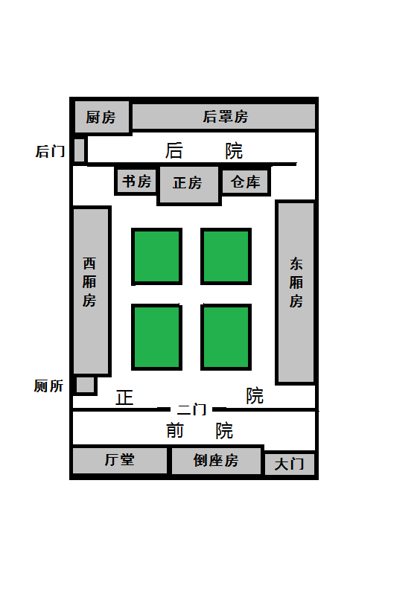

大致了解了府中布置后，周捕头便到书房中找了本书，一边看书一边等着衙差们的报告文书。书正看得入神时，有关尸体、各人证词与府中物品的文书都送了上来。捕头一边读着文书，一边询问着负责记录报告的几个衙差。

‘府中可找到极为锋利的锐器？’

‘要说极为锋利，只有仓库中的几把宝剑了，不过它们看上去并无异常。厨房中丢失了一把小刀，经验证正是尸体身上的那一把。仓库中还堆着今年新年未用完的炮竹烟花，仓库中的炮仗与九爷房中的炮仗碎片十分相似，炮仗捻略长。但这些物品之前未有人细点过数目，不知是否有遗失。府中其他地方并未发现有炮仗之类的物件。’

‘仓库是有上锁的？’

‘是，钥匙只有一把，府中管事王叔一直随身带着，不曾交与旁人，当晚也不例外。今早王叔开仓库门时锁是锁上的，且完好无损。昨夜晚饭前王叔也检查过仓库的锁是锁上了的。’衙役说着呈上了铜锁和钥匙。铜锁是并不少见的广锁（簧片锁），不知各位客官对这广锁是否有了解？广锁乃横式锁，分为锁体、锁栓两部分，锁栓下部呈“个”字形，其中簧片呈“人”字形，上锁时将锁栓下部插入锁体一侧槽孔，簧片张开顶住锁体，锁栓上部的细柱插入锁体锁住。解锁时将钥匙插入钥匙孔中，钥匙压住簧片将锁栓向外顶便可解锁。（仓库锁、钥匙、开锁图解如下图所示）

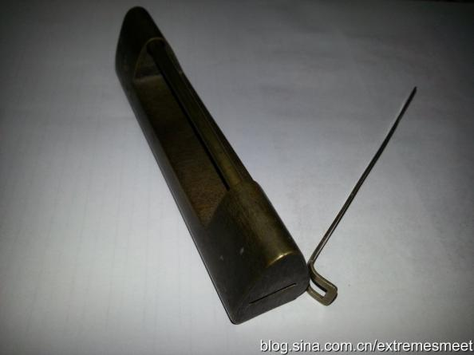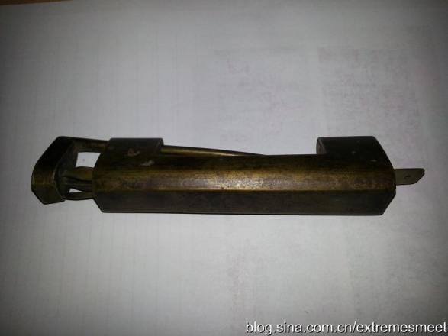

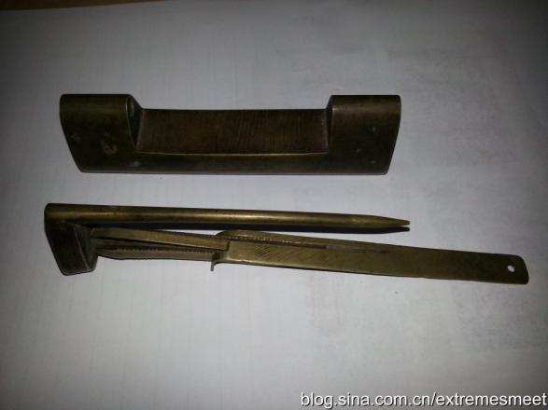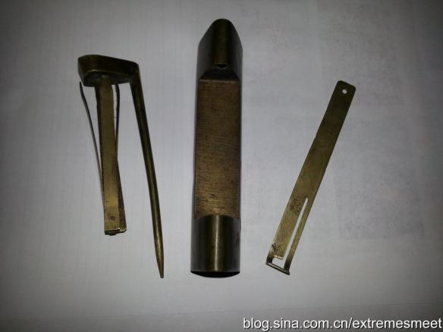

捕快试着开了两次锁，发现锁栓插入锁体部分的头端（非簧片端）有些粘粘的，一边端详着锁与钥匙一边问：‘府中各处可有搜到夜明珠或尸体的拇指？’

‘未曾。但不少人提到九爷左手拇指常戴一枚碧玉扳指，我们倒是在后门外的水缸里找到了。除了以上失物，府里还少了一人。’

‘哦？’

‘今早点人时厨房有一个二厨不见了人，到现在也没找着。大家说他昨夜便未回房，在厨房收拾东西时倒有人见过他，同屋的人只道他又是跑到外边赌钱去了。据说他嗜赌成性，在外欠了不少债，常让人打得鼻青脸肿地回来。但他厨艺还不错，管事才勉强把他留在府中。府中下人都是几人睡一间屋子，除了二厨外亥时前大家都睡下了，无人发现有人外出。王夫人与章姑娘房中侍奉的丫鬟也证实两人分开后很快便回房了，在发现九爷房间起火前并未外出。救火后把门闩上了我们来时才又开的。期间只有章姑娘外出到衙门报官。’

‘嗯，九爷房中所点的香可有异样？’

‘府里人说九爷长期被头痛症所扰，夜里无法安眠，多亏大夫特制的安神香才让他睡得安稳些。这香平时就放在九爷房中。’一个衙役出去了一会儿，之后拿着点着安神香的香炉回到书房。周捕头将香炉放到小黑附近的地上，小黑靠近闻了闻，摇了摇头，便摇着尾巴跑开了。捕头打开香炉再看，刚落下的香灰颜色似乎比之前的要深。

‘府里人对王叔与章姑娘可有什么说法？’

‘王叔跟随九爷多年，大家都夸他忠厚可靠；章姑娘刚来一两年，性格活泼，府里人也都挺喜欢她的。对了，府里有下人说王叔虽是大男人，胆子却很小，每次晚上走路都提心吊胆的样子，晚上睡觉也从不熄灯，不知是不是以前做过什么亏心事。’

‘嗯……先这样吧。我再去仓库看看。’

仓库中，周捕头逐把逐把剑拔出鞘仔细察看，剑锋俱是亮白如雪。捕头看不出端倪，又一把把剑拿给小黑去嗅，小黑闻到其中一把剑时突然“汪汪”吠起来，捕头也跟着眼睛一亮。

‘章姑娘！’周捕头走出仓库正遇到章姑娘，叫住了她。

‘周捕头，有何事？’

‘可否到附近酒楼喝喝茶？有事想与姑娘详谈。’

‘无妨。’

几日后，那个失踪的二厨暴毙街头，在他身上搜到了夜明珠和尸体拇指。周捕头以二厨杀害九爷结案，黑市中那千金换命的小铺子不知何时已然撤了，坊间议论却久久不散。真相果真如此？这捕头与章姑娘又谈了些什么呢？且听下回分解。”

谜题部分结束，本案不存在合谋。请找出凶手，写出推理分析，尽可能还原案件过程。

答案

上回且说到，富商九爷魂断深夜，捕头二人茶楼密谈，失踪二厨暴毙街头，离奇凶杀草草结案。

话说结案前几日的茶楼雅间中，周捕头与章姑娘两人相对而坐，喝了几杯茶后，周捕头先开口了。

“章姑娘脸色很差，还请节哀。”

“这府中、商行里还有不少事宜，也不容得我们一直哀伤下去。九爷死了，可他的家业、他的心血还在，我们没打算就这么让它们散了。这大半日虽被困在府中，我与王叔想了许多，却也还有许多困难。”

“所以，这便是姑娘还不离开的理由？”

“你在说什么？我听不懂。”

“没关系，先听听我对这案子的想法，如何？”

“捕头请讲。”

“仵作说九爷是在亥时被杀，一更时前、后门门闩闩上，此后除亥时后救火开后门期间便无人能出入得了这府邸，府中也并无外客，那就只能府中人所为。就各人证词而言，只有你、王叔与那失踪的二厨有可能杀人。你们两个管事可借上茅厕的时间杀人，二厨亥时已无人知其踪迹。尸体身上的小刀本应在厨房中，且夜明珠不知所踪，显然是那二厨深夜潜入九爷房中欲用小刀杀害九爷并偷了这两样物件，后趁后门开启之际离开。原因恐怕是那二厨赌债还不清，鬼迷心窍铤而走险去搏那黑市要九爷一命的千金悬赏，盗夜明珠为钱财，切尸体拇指为证明人乃自己所杀方便取赏金。”

“捕头英明，不到一日便结了案。”

“没那么简单。其一，尸体身上的致命伤并不是小刀造成的，而是由更为锋利的锐器造成的，打算杀害九爷的有两人，二厨是后来者，他来时九爷便已经死了；其二，二厨杀人盗物为的是财，他切下了尸体的拇指却把玉扳指丢在水缸中，看起来也并非是无意掉落，这说不通，这扳指应是另一人弃置的；其三，在仓库中找到九爷房中相似的炮仗，且房中砖石上有一黑点，应是有人踩灭引线留下的痕迹，说明一开始点炮仗的另有其人，二厨来时先是灭了引线后来又重新点上的。仓库中不仅有相似的炮仗，还有一把宝剑上沾了血腥味。可见这先来者才是真正的杀人者，是你与王叔中的一人，借口上茅厕到仓库去取剑和炮仗，然后再到九爷房中杀人、布置炮仗，用床帘挡住喷溅的血迹，之后用床帘擦干血迹还回去。而此人，就是章姑娘你。”

“哦，为何？我并没有仓库的钥匙。”

“姑娘想要进仓库不需要钥匙，九爷被杀害那日是你最后锁的仓库门，你只需要用线绑住锁栓的簧片，在锁栓与锁体接触的部分涂上粘液之物，再将锁栓插入锁体，锁表面看起来是锁着的，实则一推锁栓上部的细柱便可开锁。姑娘事后把线弄断放到灯笼里烧了便好。但锁栓上的黏物却没擦干净，露了破绽。且众人口中王叔在暗夜中行路小心翼翼，他并无腿疾却要姑娘你扶着回房，恐怕是夜间难以视物吧。这样一个人，挑在夜里作案，有可能吗？”

“捕头所言有理有据，可还有什么高见都一并说了吧。”

“姑娘你点鞭炮应是在与王叔分别后回房点的吧，引线尚未燃尽时那二厨便已入房将其踩灭了，后来看到死去的九爷，无奈之下只得切下尸体手指、补上一刀，来伪造人是他所杀的假象。他做完这些后看到炮仗又想到可利用炮仗造成起火以便趁乱从后门逃走，于是又点上了炮仗。姑娘本意发现尸体后借口报官离开，看到九爷死状时便知不妙，思索良久后将之前拿走作杀人证明的扳指扔在水缸中，决意留在府中静观其变，同时试图将九爷家业占为己有。章姑娘，我说得可对？”

“大抵是如此吧，我的想法我亦不愿多说。只是捕头对事情的推断已到了这一步，直接把我抓了便可，为何还要约我出来谈话？”

“我只问姑娘一个问题，以后可会安心做生意赚钱，不再以杀人取财为生？”

“我愿如此。”

“姑且信姑娘一次，周某便与姑娘做一笔交易，我帮姑娘瞒下真相，替姑娘找到那二厨杀了他，千两赏金归我，从此此案你我不得再提。倘若姑娘以后重操旧业，我也会依律例办案。”

“如此……也好。”

两人出了酒馆分路而行。很快之后，此案也尘埃落定。而这其中瓜葛，今日尽数说与各位客官了，觉着有趣的，不妨给个赏钱。还想听的明日再来吧。